**Plan van Aanpak: Game Ontwikkeling**

**1. Doel van het Project**

We gaan een simpel overlevingsspel maken als examenproject. De speler bestuurt een bal en moet proberen te overleven terwijl andere ballen aanvallen. Door obstakels te ontwijken en te vechten, probeer je zo lang mogelijk in leven te blijven.

**2. Tools**

* **IDE:** *Visual Studio Code*
* *Waarom?* Het is makkelijk te gebruiken, lichtgewicht, en ondersteunt veel programmeertalen.
* **Game-engine:** Geen (we gebruiken alleen *vanilla* JavaScript).

*Waarom?* Voor een simpele 2D-game is JavaScript met HTML en CSS genoeg.

* **Programmeertalen:** JavaScript, HTML en CSS.

*Waarom?* Perfect voor een game die je in de browser speelt.

**3. Stappen en Planning**

**Dag 1: Idee en ontwerp**

* Bedenk hoe het spel eruitziet en werkt.

**Dag 2-3: Basis neerzetten**

* Zet het project klaar.
* Maak een simpele omgeving waar de bal kan bewegen.

**Dag 4-6: Gameplay maken**

* Laat de speler de bal besturen.
* Voeg vijanden toe die aanvallen.

**Dag 7-8: User Interface (UI)**

* Maak een scorebord en een startscherm.
* Voeg pauze- en game-over schermen toe.

**Dag 9-10: Vijanden verbeteren**

* Geef vijanden betere bewegingen en aanvallen.

**Dag 11-13: Testen en afwerken**

* Zorg dat de gameplay leuk en uitdagend is.
* Test het spel en los fouten op.

**Dag 14: Afronden**

* Maak alles netjes en klaar voor de eindpresentatie.

Met deze planning houden we het simpel, duidelijk en haalbaar!

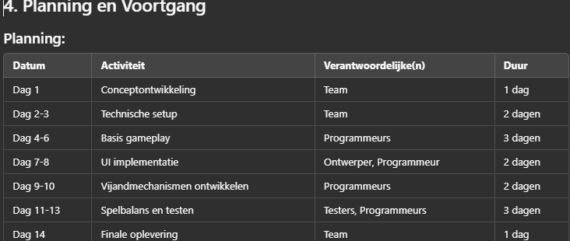  
**Voortgangsgesprekken**

* **Dagelijkse Stand-ups:** Elke ochtend om 10:00 uur, 15 minuten. Even kort bespreken wat iedereen doet en of er hulp nodig is.
* **Teamvergadering:** Aan het einde van elke stap (milestone), 30 minuten om alles door te nemen en volgende stappen te plannen.

**Instellen van de IDE**

We maken Visual Studio Code klaar met:

* **Live-server:** Om snel de game te testen in de browser.
* **Git en GitHub:** Voor versiebeheer, zodat we makkelijk samenwerken en alles veilig opslaan.